

石河子大学信息科学与技术学院
<网络安全技术与应用>课程实验报告

实验名称： | 实验3：网络扫描器的使用
学生姓名： | 宋旺旺
学 号： | 20201008045
学 院： | 信息科学与技术学院
专业年级： | 计科2020级2班
指导教师： | 马洪亮
完成日期： | 第11教学周（2023年5月3日星期三）

实验三：网络扫描器的使用
班级：计科20202班（定向） | 姓名：宋旺旺 | 学号：20201008045 | 指导教师：马洪亮
课程名：网络安全技术与应用 | 时间：2023年5月3日 |  | 完成地点：线上

一、实验目的：自行下载某种网络扫描器软件，并掌握网络扫描器的使用方法。
二、实验环境：
使用Windows操作系统、Fluxay5流光扫描器、抓包软件Wireshark
- 实验步骤：
设置需要扫描的ip地址：
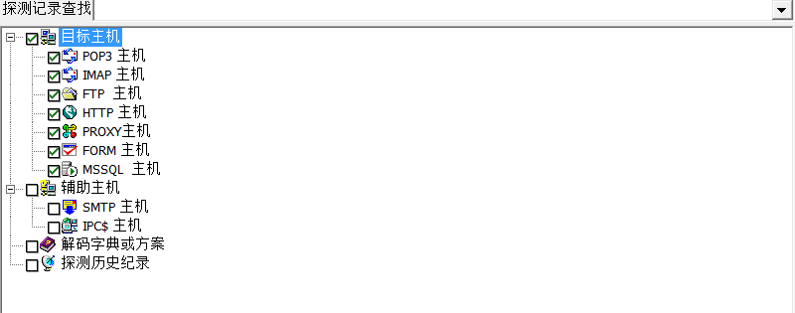
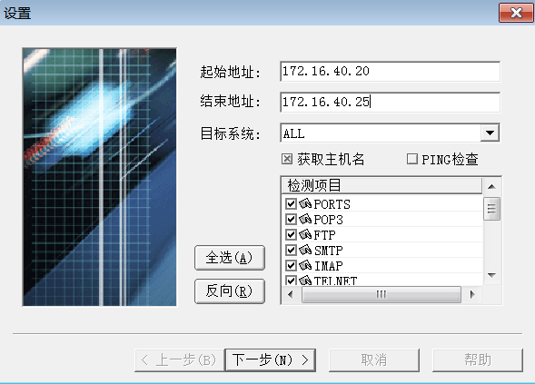
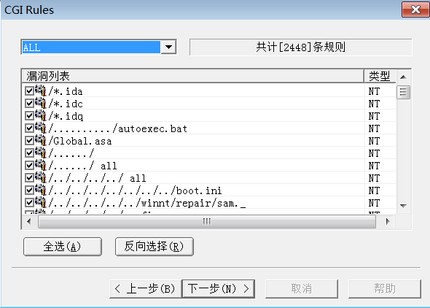
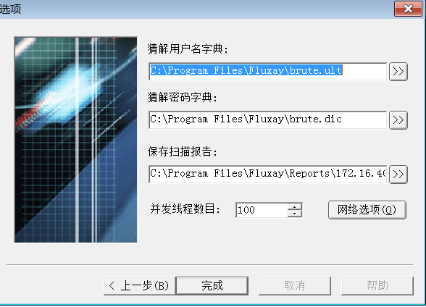
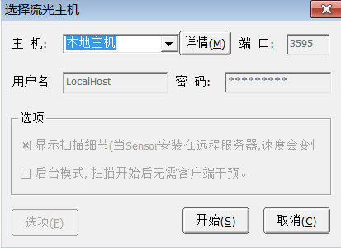

- 实验结果：
（1）扫描结果：
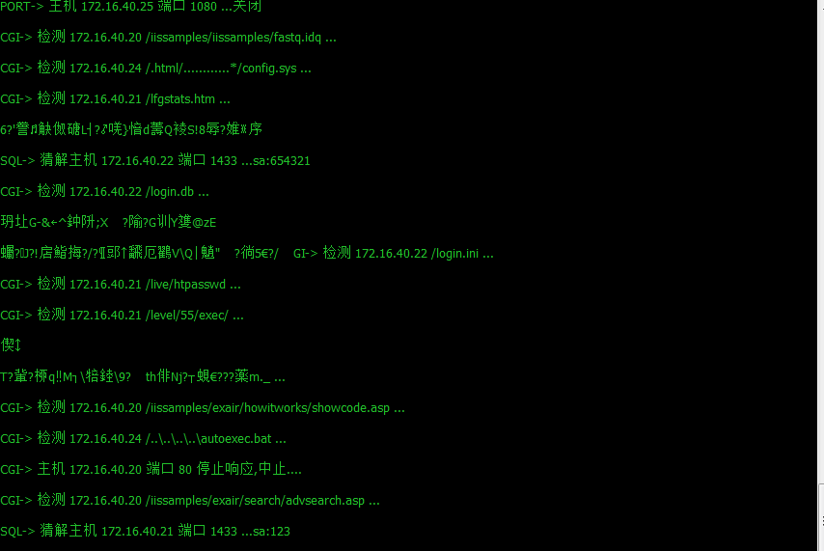
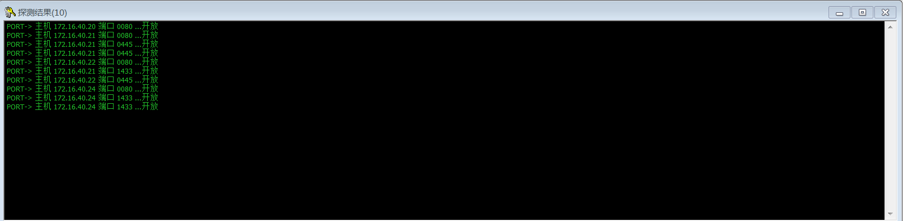

（2）本机抓包结果
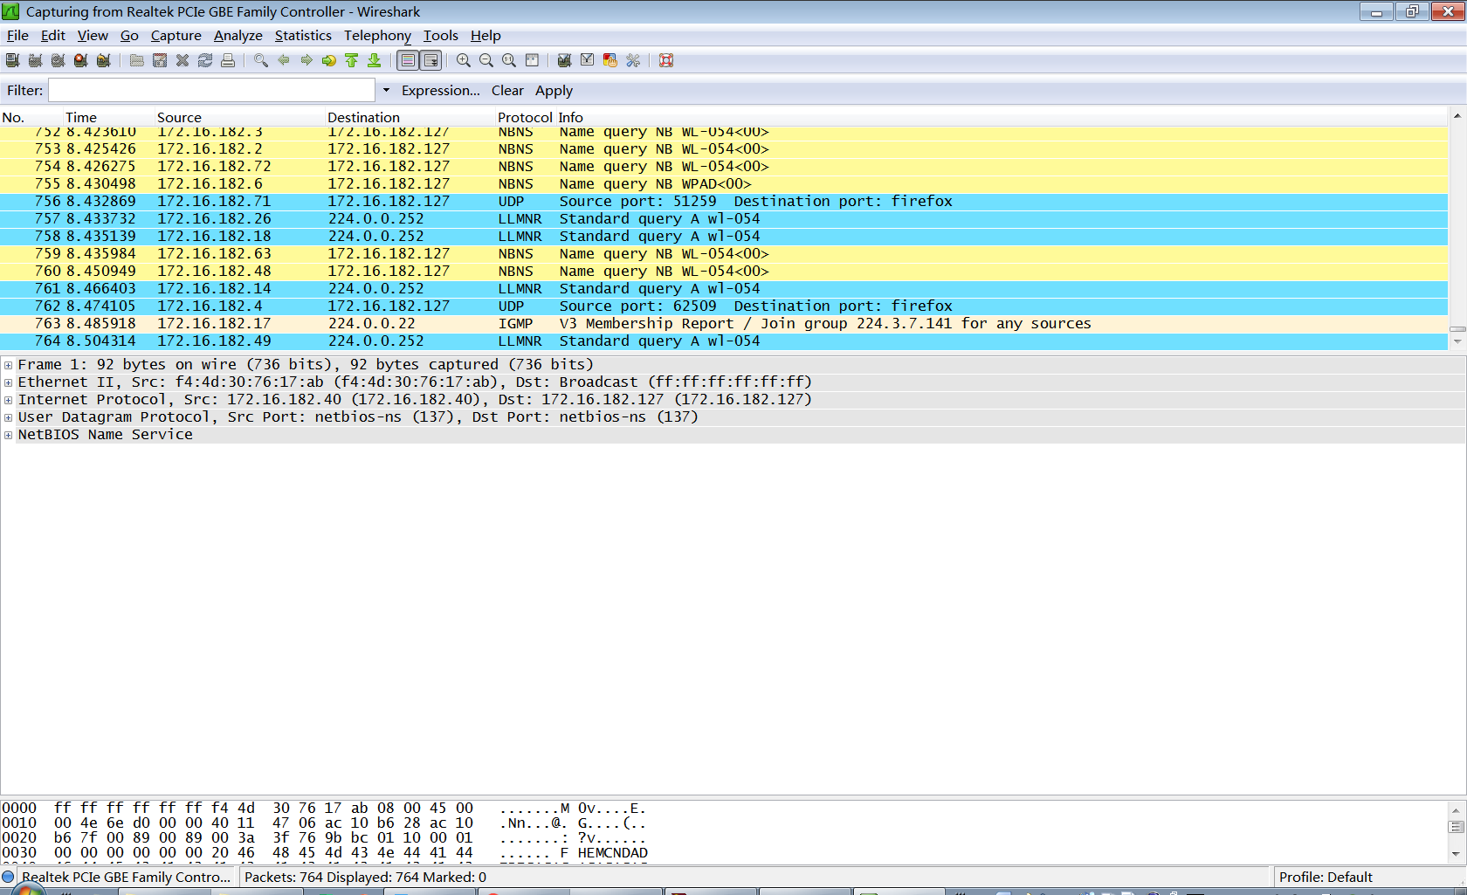
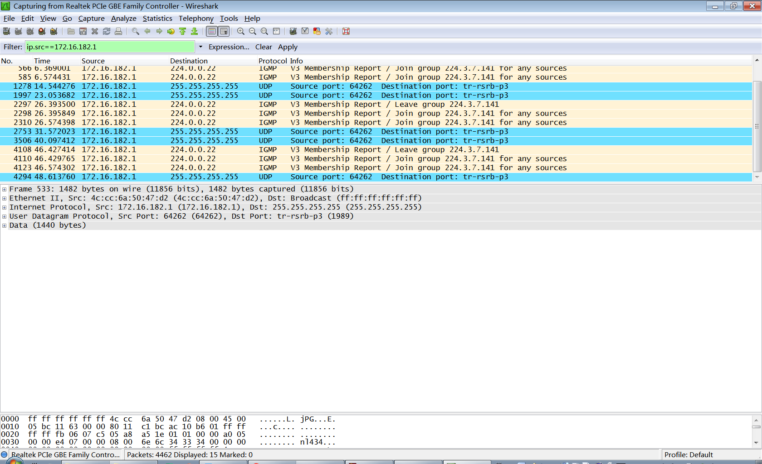
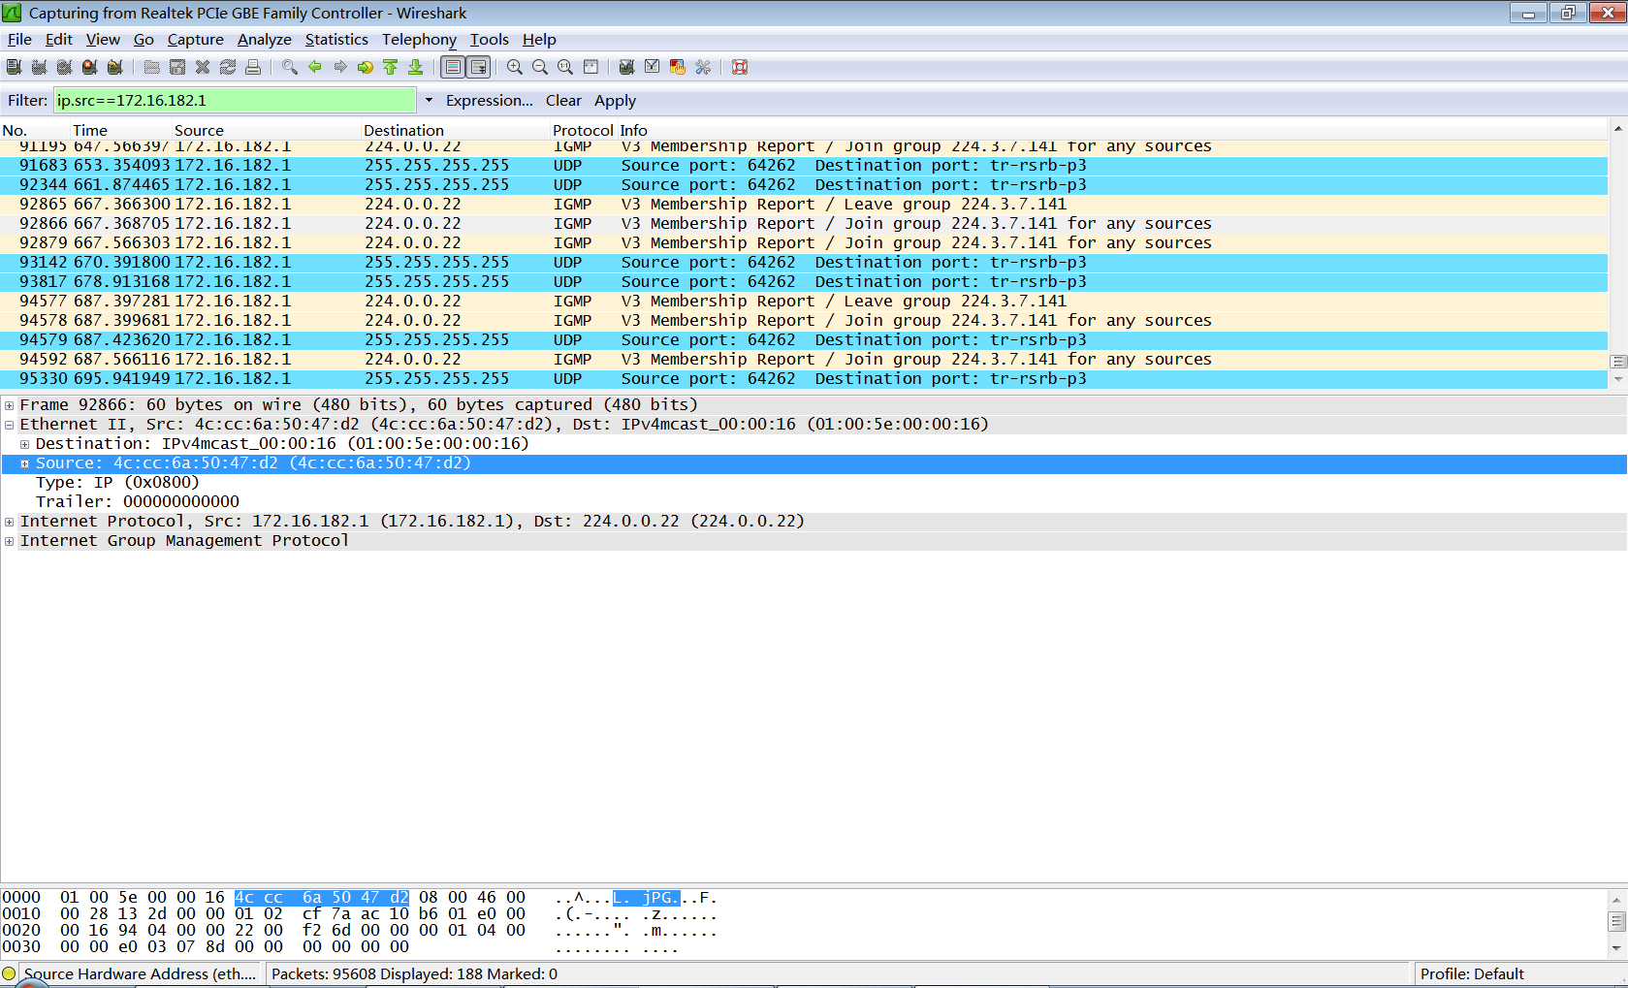

- 实验结果分析：
- 网络扫描器主要功能：（1）扫描目标主机识别其工作状态（开/关机）；（2）识别目标主机端口的状态（监听/关闭）；（3）识别目标主机操作系统的类型和版本：（4）识别目标主机服务程序的类型和版本；（5）分析目标主机、目标网络的漏洞（脆弱点）；（6）生成扫描结果报告。
- Fluxay5流光扫描器是一个很强大的工具，它可以扫描tcp的所有端口、系统漏洞。此外它还有获得主机用户列表和暴力破解的功能，并且扫描的结果比较全面，自带多种入侵工具，扫描速度也非常快。
- 抓包（packet capture）就是将网络传输发送与接收的数据包进行截获、重发、编辑、转存等操作，也用来检查网络安全。抓包也经常被用来进行数据截取等。

六、实验心得：
1.通过对网络上传输的数据进行抓取，可以对其进行分析，对于软件的Debug很大的帮助。也可以通过抓取用户发送的涉及用户名和密码的数据包来获取用户的密码。以及网络通讯的真实内容、网络故障分析、程序网络接口分析、木马通讯数据内容。
2.抓包工具是拦截查看网络数据包内容的软件。通过对抓获的数据包进行分析，可以得到有用的信息。流行的抓包工具有很多，比较出名的有wireshark、sniffer、httpwatch、iptool等。这些抓包工具功能各异，但基本原理相同。我们的计算机通过向网络上传和从网络下载一些数据包来实现数据在网络中的传播。抓包工具可以帮助我们将这些数据包保存下来，如果这些数据包是以明文形式进行传送或者我们能够知道其加密方法，那么我们就可以分析出这些数据包的内容以及它们的用途。抓包工具更多的用于网络安全，比如查找感染病毒的计算机。有时也用于获取网页的源代码，以及了解攻击者所用方法、追查攻击者的ip地址等。

